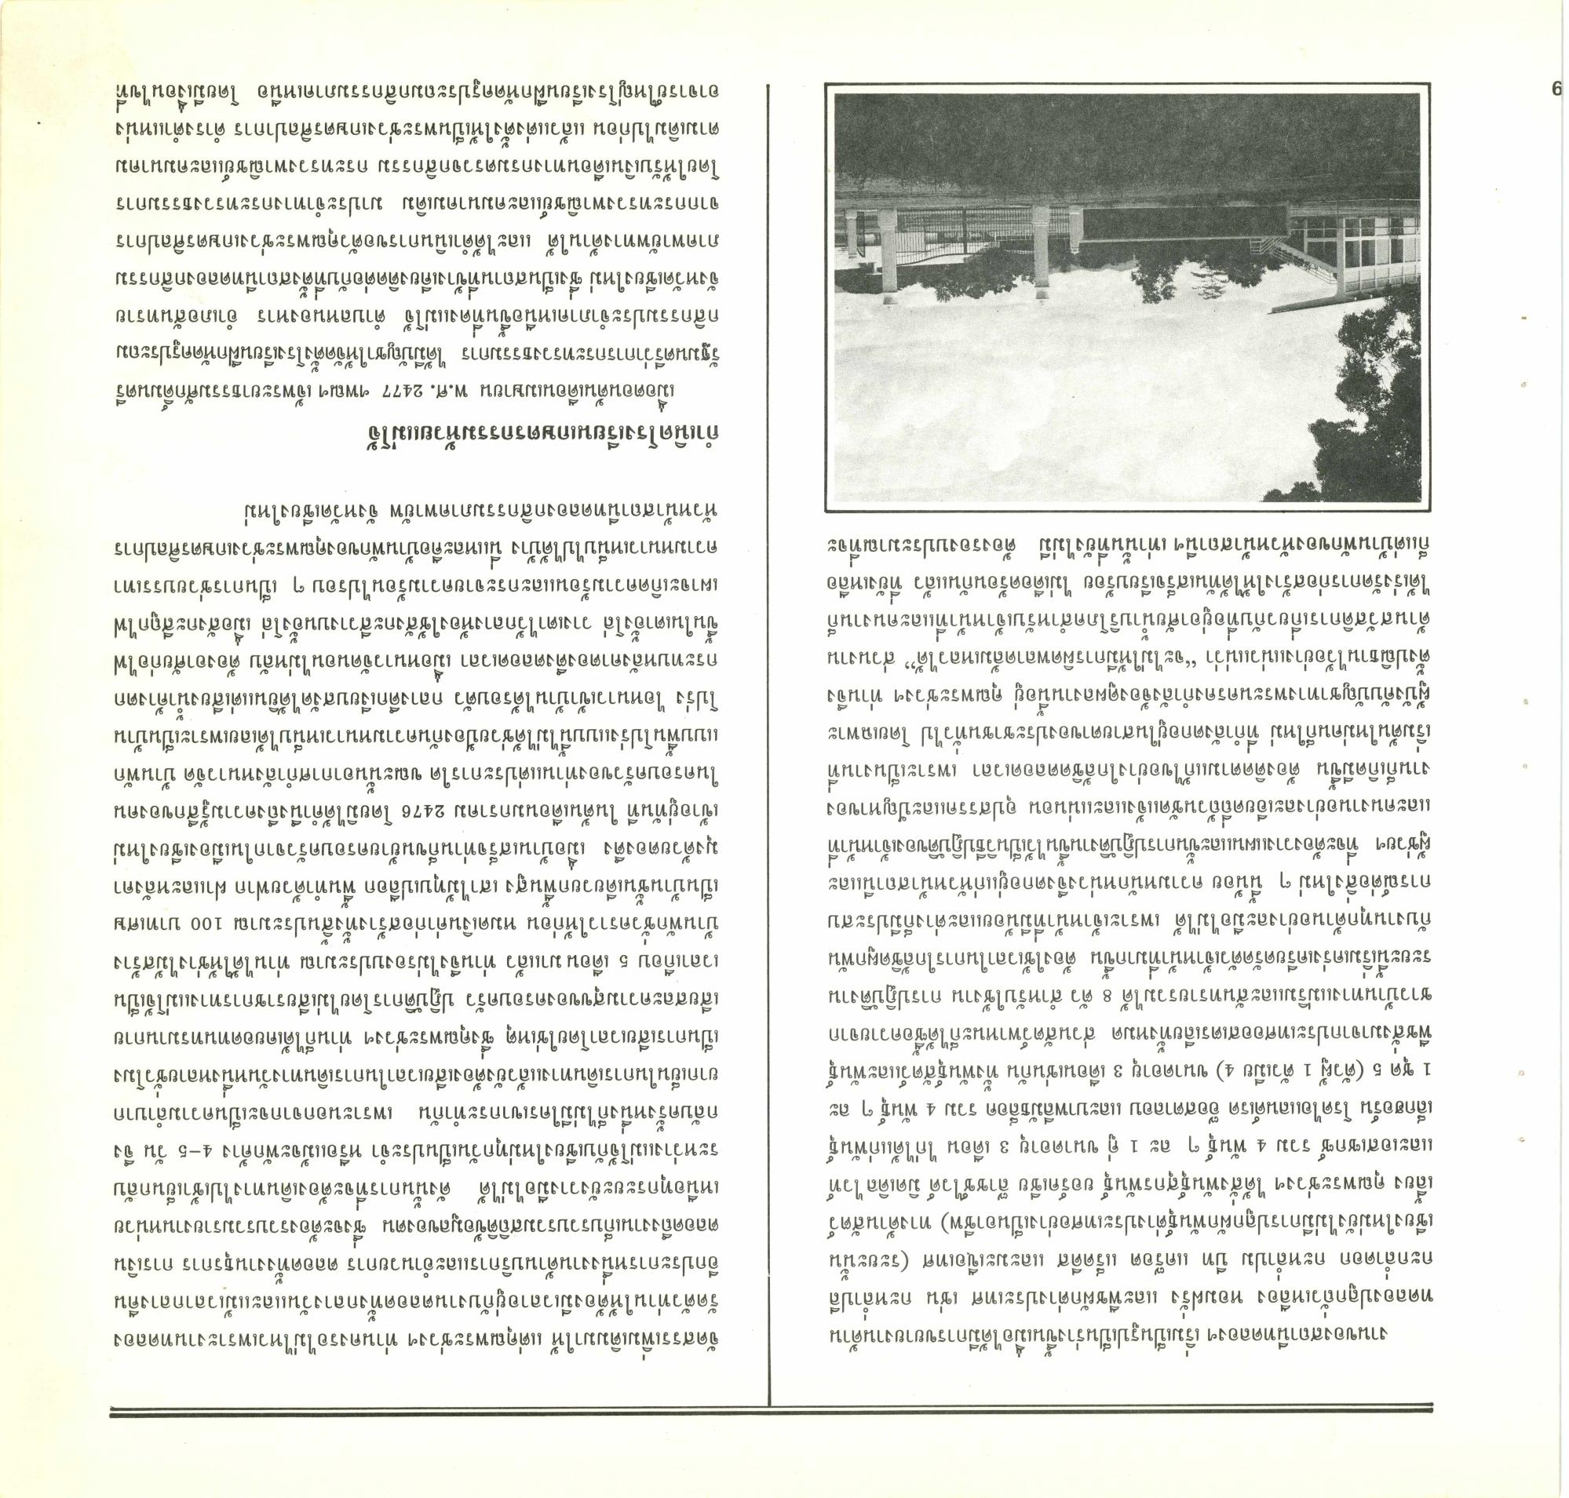
รี
งานของสถานีทดลองฯ เริ่มเป็นรูปเป็นร่างขึ้นเมื่อได้มีการขยายงานด้าน ทดลองปลูกถั่วเหลือง หอมฝรั่ง และพืชผักต่างประเทศ เช่น กะหล่ําปลี กะกล่ําดอก กะหล่ําปม บีท แครอต แร็ดดีส และมะเขือเทศ (ระยะนั้น เชียงใหม่ยังไม่มีการปลูกผักพันธุ์ต่างประเทศอย่างเป็นอาชีพ) ทางด้านสัตว์ เลี้ยง คุณพระช่วงฯ ได้สั่งพันธุ์สุกรพันธุ์ ยอร์คเชีย ล้าชช์ไวด์ มิดเดิลไวท์ และเอสเซกซ์ รวม 4 พันธุ์ ๆ ละ 1 คู่ ขนาดอายุ 3 เดือน ไก่ได้แก่พันธุ์ เล็กฮอร์น โรดไอแลนด์เรด อ๊อสตาลอบ และบาพลีมัธล็อค รวม 4 พันธุ์ ๆ ละ 1 ชุด 5 (ตัวผู้ 1 ตัวเมีย 4) ขนาดอายุ 3 เดือนเช่นกัน ทั้งพันธุ์สัตว์และพันธุ์ พืชสั่งมาจากประเทศออสเตรเลียทั้งหมด ส่วนสัตว์พาหนะก็ได้ซื้อควายจาก ชาวบ้านทางแม่ริมและสันทรายรวมได้ 8 ตัว สําหรับใช้งาน การปฏิบัติงาน ระยะนี้เริ่มเคร่งเครียดรัดตัวเจ้าหน้าที่มากขึ้น ต้องใช้เวลาในการใกล้ชิดผูกพัน กับงานทุกด้านอย่างละมือไม่ได้ เพราะเจ้าหน้าที่มีน้อยและต่างก็มีประสบ การณ์ต่อสิ่งใหม่ ๆ นี่น้อย ความหนักหน่วงจึงตกอยู่แก่หัวหน้าสถานีและ ผู้ช่วยฯ ที่จะต้องวางแผนและขั้นการปฏิบัติงานขึ้นไว้เป็นวิธีปฏิบัติของเจ้าหน้าที่ และคนงานอย่างละเอียดถี่ถ้วนชัดแจ้งและแน่นอน อุปสรรคและปัญหาของ งานก็เกิดมีขึ้น ต้องติดตามแก้ไขอย่างใกล้ชิดตลอดเวลา เพราะเป็นงานที่ เริ่มต้นใหม่คนใหม่ ที่กําลังตกอยู่ในสายตาของประชาชนทั่วไป โดยเฉพาะ ผู้บังคับบัญชาทางพระนครคงกําลังจ้องดูผลงานนี้อยู่ คุณพระช่วงฯ ท่านจึง ตั้งปณิธานไว้อย่างแน่วแน่ว่า “จะไม่ให้มีการผิดพลาดล้มเหลวได้ ส่วนงาน ด้านสวัสดิการเกี่ยวกับที่อยู่อาศัยน้ําบริโภคสําหรับเจ้าหน้าที่และคนงานก็ ได้เร่งรัดการก่อสร้างให้ได้ทันเสร็จเรียบร้อย ไม่เดือดร้อนกันแล้ว ที่ยังเหลือ ก็แต่บ้านพักของหัวหน้าสถานีฯ เท่านั้นที่ยังไม่มี ต้องรองบประมาณที่จะ
จัดสรรเพิ่มเติมมาให้ แต่คุณพระช่วงฯ ท่านคงรอไม่ไหวเพราะงานทดลอง รัดตัวท่านให้ต้องมีเวลาอยู่กับงานตลอดทั้งกลางวันและแม้เวลากลางคืน อีกประการหนึ่งงานด้านบริการและอํานวยการ ตลอดทั้งงานธุรการ การเงิน ตลอดถึงงานเก็บรวบรวมสถิติข้อมูลของตน ซึ่งจะต้องรวบรวมรายงานหน่วย เหนือทุกระยะยังวางมือไม่ได้ ดังนั้นการที่จะต้องเดินทางไปเช้าเย็นกลับ ระหว่างแม่โจ้กับเชียงใหม่ทุกวันเป็นประจํา หรือแม้จะพักค้าง 4-5 วัน จึง กลับครั้งหนึ่งก็ไม่มีใครเขากระทํากัน เพราะนอกจากจะเป็นความลําบาก ยากเย็นในการเดินทางแล้วยังต้องเสียเวลาในการเดินทางวันหนึ่งหลายชั่วโมง เป็นการเสียเวลาโดยใช่เหตุ ซึ่งคุณพระช่วงฯ ท่านก็ได้เคยอดทนทรมานกาย เสียสละความสุขของครอบครัว ปฏิบัติการโดยไม่เสียราชการทางแม่โจ้เป็น เวลาเกือบ 5 เดือน มาแล้ว ท่านจึงไม่รองบประมาณ ท่านได้ให้ช่างไม้สร้าง บ้านพักชั่วคราวให้ก่อน หมดเงินค่าก่อสร้างทั้งสิ้นประมาณ 100 บาทเศษ เป็นบ้านชั้นเดียวยกพื้นสูง เสาไม้ทุบเปลือก พื้นที่ด้วยฟาก ฝาและหลังคา
มุงด้วยตองตึง เมื่อบ้านเสร็จท่านก็ขนย้ายครอบครัวจากในเมืองเชียงใหม่ เข้าอยู่ทันที ในต้นเดือนมกราคม 2476 โดยมิได้คํานึงถึงความรู้สึกของคน ในครอบครัวของท่านแต่ประการใด ขณะนั้นอากาศกําลังหนาวจัด บ้านพัก แบบพื้นโปร่งแบบนี้ไม่ได้ช่วยป้องกันความหนาวเหน็บได้เลยเพราะเป็นบ้าน โปร่ง ไอหนาวเข้าบ้านได้รอบตัว กลางดึกเงียบสงัดได้ยินแต่เสียงน้ําค้างตก กระทบหลังคาตองตึงตลอดเวลา เมื่อหนาวจัดนอนไม่หลับ ต้องอาศัยก่อไฟ ขึ้นในเตาอั้งโล่ วางเตาไว้กลางห้องใช้สังกะสีวางบนอั้งโล่ เมื่อสังกะสีถูกไฟ เผาจะเกิดความร้อนและกระจายความร้อนไปรอบ ๆ เป็นการช่วยบรรเทา ความหนาวเหน็บไปได้บ้าง นี่แหละคือบ้านพักของคุณพระช่วงเกษตรศิลปการ หัวหน้าสถานีทดลองกสิกรรมภาคพายัพ จังหวัดเชียงใหม่
ท
ท
พ
พ
90
กําเนิดโรงเรียนเกษตรกรรมห้วยแม่โจ้
เมื่อตอนต้นเดือนเมษายน พ.ศ. 2477 ฯพณฯ เจ้พระยาธรรมศักดิ์มนตรี รัฐมนตรีว่าการกระทรวงธรรมการ ได้มีบัญชาให้จัดตั้งโรงเรียนฝึกหัดครูประถม กสิกรรมประจําภาคเหนือขึ้นที่ดงแม่โจ้ ตําบลหนองหาร อําเภอสันทราย จังหวัดเชียงใหม่ ซึ่งเป็นสถานที่ข้างเคียงติดต่อกับที่ตั้งสถานีทดลองกสิกรรม ภาคพายัพทางด้านใต้ และได้ดําเนินการขอตัวคุณพระช่วงเกษตรศิลปการ จากกระทรวงพาณิชย์และคมนาคมเดิม มาประจําทางกระทรวงธรรมการ โดยให้รับเงินเดือนทางกรมตรวจกสิกรรม กระทรวงพาณิชย์และคมนาคม ตามเดิมไปก่อน แล้วแต่งตั้งให้เป็นพระช่วงเกษตรศิลปาการ ดํารงตําแหน่ง อาจารย์ใหญ่โรงเรียนฝึกหัดครูประถมกสิกรรมภาคเหนือ โดยมีเงื่อนไขที่

